**Schulversuchspraktikum**

Ansgar Misch

Sommersemester 2016

Klassenstufen 7 & 8

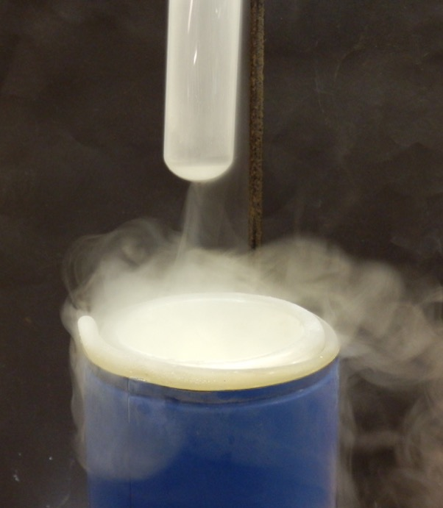

**Stickstoff**

**Kurzprotokoll**

**Auf einen Blick:**

Dieses Kurzprotokoll zum Thema „Stickstoff“ enthält weitere Versuche, die die Eigenschaften von Stickstoff und einer seiner Verbindungen darlegen. Dabei wird in einem Lehrerversuch Luft verflüssigt, um deren Zusammensetzung aus verschiedenen Komponenten zu demonstrieren. In zwei Schülerversuchen werden dann einerseits die Eigenschaft des Stickstoffs als nicht brandfördernd und andererseits eine Nachweisreaktion der Stickstoffverbindung Ammoniak vorgestellt.

Inhalt

1 Weitere Lehrerversuche 1

1.1 V1 – Verflüssigen von Luft 1

2 Weitere Schülerversuche 3

2.1 V2 – Wunderkerzen in Stickstoff 3

2.2 V3 – Austreiben von Ammoniak 5

# Weitere Lehrerversuche

## V1 – Verflüssigen von Luft

In diesem Versuch wird mithilfe von flüssigem Stickstoff die in einem Duranglas enthaltene Luft verflüssigt. Diese sammelt sich als Tröpfchen am Boden (siehe Titelbild). Beim Erwärmen, d. h. Herausziehen aus dem flüssigen Stickstoff, lässt sich anhand eines Glimmspans zeigen, dass Luft aus mehreren Komponenten mit unterschiedlichen Siedepunkten besteht.

## 

|  |  |  |  |  |  |  |  |  |
| --- | --- | --- | --- | --- | --- | --- | --- | --- |
| **Gefahrenstoffe** | | | | | | | | |
| Flüssiger Stickstoff | | |  | | | P: 403 | | |
| **étzend** |  |  |  | Gasflasche |  |  | Reizend |  |

Materialien: Dewargefäß, Stativ, Muffe, Reagenzglasklammer, Duranglas, Glimmspan

Chemikalien: Flüssiger Stickstoff (auf gute Belüftung achten, Schutzhandschuhe tragen)

Durchführung: Ein Dewargefäß wird mit flüssigem Stickstoff gefüllt. Das Duranglas wird mithilfe einer Klammer und einer Muffe an einem Stativ hängend befestigt und so positioniert, dass das Duranglas in das Dewargefäß abgesenkt werden kann. Das Duranglas wird für ca. 1 Minute in das Dewargefäß getaucht und dann wieder herausgezogen. Nach 20 – 30 Sekunden wird ein Glimmspan in das Duranglas getaucht und wieder herausgezogen. Diesen Vorgang wiederholt man dann etwa 90 – 110 Sekunden nach dem Herausziehen.

Beobachtung: Beim Absenken des Duranglases in den flüssigen Stickstoff beginnt dieser heftig zu brodeln. Wird das Duranglas wieder aus dem flüssigen Stickstoff gezogen, lässt sich beobachten, dass sich am Boden des Glases eine Flüssigkeit gebildet hat. Diese verschwindet jedoch nach kurzer Zeit wieder, wenn sich das Duranglas an der Luft befindet.

Wird ein Glimmspan nach 20 – 30 Sekunden in das Duranglas getaucht, so erlischt dieser. Bei der Wiederholung nach etwa 100 Sekunden ist ein Aufleuchten des Glimmspanes zu beobachten.

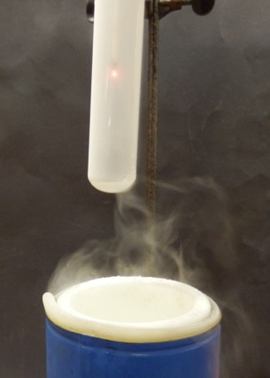

**Abbildung 1:** Aufleuchtender Glimmspan in einem Duranglas mit verflüssigter Luft,   
das ca. 90 Sekunden vorher aus flüssigem Stickstoff gezogen wurde.

Deutung: Flüssiger Stickstoff hat eine Temperatur von etwa – 196 °C. Es dient in diesem Versuch als Kühlmittel, um die im Duranglas enthaltene Luft schnell herunter zu kühlen, sodass auch diese verflüssigt wird (Bildung der Flüssigkeit am Boden des Glases). Beim Abkühlen siedet der flüssige Stickstoff im Dewargefäß bis das Durangefäß die gleiche Temperatur aufweist (Brodeln des flüssigen Stickstoffs).

Die Bestandteile der Luft sieden bei unterschiedlichen Temperaturen. Stickstoff, der den Hauptteil der Luft ausmacht siedet zuerst (- 196 °C). Der Glimmspan, der bereits nach kurzer Zeit in das Gefäß gehalten wird, erlischt folglich, da in der Atmosphäre des Gefäßes fast nur Stickstoff enthalten ist, der die Verbrennung nicht fördert.

Sauerstoff, der für Verbrennungen wichtige Bestandteil, siedet wenig später bei - 183 °C. Lässt man also etwas Zeit verstreichen, hat der Sauerstoff bereits angefangen zu sieden. Im Duranglas ist dann genug Sauerstoff in den gasförmigen Zustand übergegangen, sodass die Verbrennung unterstützt wird, was durch das Aufleuchten des Glimmspans gezeigt wird.

Entsorgung: -

Literatur:

Bergmoser, A.; Die Schulmediathek; http://www.schulmediathek.tv/Chemie/Allgemeine+Chemie/Aggregatzust%E4nde/Luft+und+ihre+Hauptbestandteile/?sid=1; Letzter Abruf am 27.07.2016 um 17:47; sid_def, nutzer: amisch

Dieser Versuch lässt sich auch in eine Unterrichtseinheit zum Thema Luft bzw. Zusammensetzung der Luft einbetten. Die Menge der verflüssigten Luft hängt von der Größe des Duranglases ab. Bei kleineren Modellen ist sie insbesondere in Demonstrationsexperimenten nur schwer zu erkennen, da sie auch schnell wieder verdampft. Die gebildeten Lufttröpfchen können durch Zuhilfenahme einer Schwanenhalskamera besser sichtbar gemacht werden.

# Weitere Schülerversuche

## V2 – Wunderkerzen in Stickstoff

In diesem Versuch werden in zwei nebeneinanderstehenden Standzylindern Wunderkerzen abgebrannt. Der eine Standzylinder enthält Luft, der andere wird vorher mit Stickstoff aus der Gasflasche gefüllt. Die SuS sollen mit diesem Versuch lernen, dass Stickstoff die Verbrennung nicht unterhält. Sie können beobachten, dass die Flamme der Wunderkerze, die in die Stickstoffatmosphäre gebracht wird, deutlich kleiner ist und zu einer wesentlich reduzierteren Anzahl von Funken im Vergleich zu der führt, die in Luft abgebrannt wird.

|  |  |  |  |  |  |  |  |  |
| --- | --- | --- | --- | --- | --- | --- | --- | --- |
| **Gefahrenstoffe** | | | | | | | | |
| Stickstoff | | |  | | | P: 403 | | |
| **étzend** |  |  |  | Gasflasche |  |  | Reizend |  |

Materialien: 2 Standzylinder, Deckel, Wunderkerzen

Chemikalien: Stickstoff

Durchführung: Die beiden Standzylinder werden nebeneinander aufgestellt. Einer der beiden Standzylinder wird etwa 1 Minute lang mit Stickstoff aus der Gasflasche gefüllt und unmittelbar nach dem Befüllen mit einem Deckel verschlossen. Der andere Standzylinder dient als Referenz. Er wird nicht befüllt. Nun werden zwei Wunderkerzen entzündet und jeweils in einen der beiden Standzylinder gehalten.

Beobachtung: Die Wunderkerze, die in den offenen und nicht befüllten Standzylinder gehalten wird, leuchtet mit heller Flamme auf und entwickelt eine hohe Anzahl an Funken. Die Wunderkerze, die in den mit Stickstoff gefüllten Standzylinder gehalten wird, zeigt eine deutlich reduzierte Flamme und entwickelt nur in sehr geringer Zahl Funken.

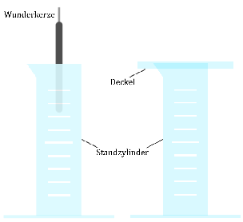

**A**

**B**

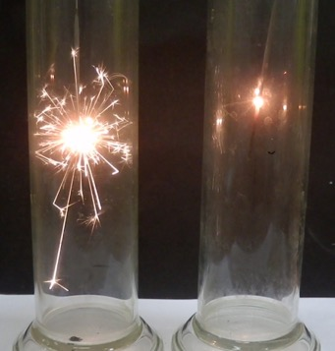

**Abbildung 2: A** Versuchsaufbau der beiden Standzylinder. Der mit Luft gefüllte Standzylinder ist auf der rechten Seite, links der mit Stickstoff gefüllte. **B** Wunderkerzen brennen in Luft (rechts) und in Stickstoff (links) ab.

Deutung: Stickstoff unterhält die Verbrennung nicht. In Luft sind eine helle Flamme und rege Funkenentwicklung zu beobachten. Daraus kann geschlossen werden, dass eine Verbrennung unter Anwesenheit von Sauerstoff stattfindet, da Sauerstoff brandfördernd wirkt. In einer Stickstoffatmosphäre fehlt dieser Sauerstoff, sodass die Flamme nur relativ klein ist und kaum Funkenentwicklung beobachtet werden kann.

Entsorgung: Hausmüll

Literatur:

Dieser Versuch lässt sich auch in eine Unterrichtseinheit zum Thema Luft bzw. Zusammensetzung der Luft einbetten. In diesem Versuch sollen die SuS die für Verbrennungen an Luft wichtigen Gaskomponenten Stickstoff und Sauerstoff zu unterscheiden lernen. Alternativ können auch andere Brennmaterialien verwendet werden, wie beispielsweise Kerzen oder Teelichter.

## V3 – Austreiben von Ammoniak

In diesem Versuch wird ein Nachweis für aus seinen Verbindungen freigesetztes Ammoniak vorgestellt. Dabei wird Ammoniak aus einer flüssigen Ammoniaklösung und einem Ammoniumsalz ausgetrieben und mit Universalindikatorpapier durch Blaufärbung nachgewiesen.

|  |  |  |  |  |  |  |  |  |
| --- | --- | --- | --- | --- | --- | --- | --- | --- |
| **Gefahrenstoffe** | | | | | | | | |
| Ammoniumchlorid | | | H: 302, 319 | | | P: 305+351+338 | | |
| Ammoniaklösung (w ≈ 10%) | | | H: 314, 335, 400 | | | P: 273, 280, 301+330+331, 305+351+338, 309+310 | | |
| Natriumhydroxid | | | H: 314, 290 | | | P: 280, 301+330+331, 305+351+338, 308+310 | | |
| **étzend** |  |  |  | Gasflasche |  |  | Reizend | Umweltgefahr |

Materialien: Zwei 100 mL-Bechergläser, Spatel, zwei Uhrgläser, Universalindikatorpapier

Chemikalien: Eine Spatelspitze Ammoniumchlorid, Ammoniaklösung, Natriumhydroxidplätzchen, demin. Wasser

Durchführung: In ein Becherglas wird etwas Ammoniaklösung gegeben. Mit etwas demin. Wasser wird ein Stück Universalindikatorpapier auf der Unterseite eines Uhrglases angeheftet. Nun wird das Uhrglas mit dem Indikatorpapier nach unten auf das Becherglas gelegt.

In ein zweites Becherglas wird etwas Ammoniumchlorid gegeben. Nun gibt man ein bis zwei Plätzchen Natriumhydroxid hinzu und feuchtet etwas mit demin. Wasser an. Auf dieses Becherglas wird nun ebenfalls ein Uhrglas gelegt, an das wie oben beschrieben ein Stück Universalindikatorpapier angeheftet wurde.

Beobachtung: Das Universalindikatorpapier verfärbt sich bei beiden Bechergläsern blau. Dabei sind unterschiedliche Intensitäten der Blaufärbung zu beobachten. Das Indikatorpapier über der Ammoniaklösung hat sich stärker blau verfärbt als das über dem Ammoniumchlorid.

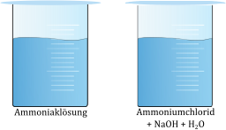

**Abbildung 3:** Zwei Bechergläser mit den zu untersuchenden Substanzen werden mit  
Uhrgläsern abgedeckt, an deren Unterseite Universalindikatorpapier befestigt wurde.

Deutung: Das Indikatorpapier zeigt über beiden Proben eine Blaufärbung, was darauf schließen lässt, dass eine alkalisch wirkende Substanz zum Uhrglas aufgestiegen ist. Bei dieser Substanz handelt es sich um Ammoniak, der aus den Lösungen in den gasförmigen Zustand übergeht und nach oben steigt.

Am angefeuchteten Indikatorpapier findet eine Reaktion des Ammoniaks mit Wasser statt, die die zur Blaufärbung führenden Hydroxidionen freisetzt:

latex-image-1.

Aus Ammoniumchlorid wird Ammoniak durch Natriumhydroxid ausgetrieben.   
latex-image-2  
Das bei dieser Reaktion gebildete Ammoniak geht analog zum oben dargestellten Vorgang in die Gasphase über und reagiert schließlich am angefeuchteten Indikatorpapier.

Entsorgung: Die Entsorgung erfolgt nach Neutralisation über die anorg. Abfälle mit Schwermetallionen.

Literatur: [1] Rüdiger Blume, Prof. Blumes Bildungsserver für Chemie,   
http://www.chemieunterricht.de/dc2/nh3/nh3.htm, Cornelsen-Verlag, 2011, zuletzt aufgerufen am 31.07.2016 um 21:41

Dieser Versuch lässt sich auch zum Nachweis von Ammoniak aus organischen Verbindungen erweitern, indem analog zur Durchführung mit Ammoniumchlorid beispielsweise ein Amin oder eine Aminosäure mit NaOH versetzt und anschließend befeuchtet werden. Zum Austreiben des Ammoniaks sollte die Probe allerdings erhitzt werden.